**“YO CONOZCO MIS SENTIMIENTOS”**

**Asignatura: Convivencia y ciudadanía Curso: Segundo nivel de transición**

**Fecha: 27 de julio al 07 de agosto de 2020 Docente: Viviana Soto D. /Ps. Daniela Garrido González**

**Nombre del Estudiante: ___________________________________________________________________________**

**I.- Objetivo de aprendizaje:** OA 1. Participar en actividades y juegos colaborativos, planificando, acordando estrategias para un propósito común y asumiendo progresivamente responsabilidades en ellos.

**II.- Contenido:**

**III.- Objetivo de la clase:** Incentivar la aceptación de propuestas de otros para lograr propósitos comunes en actividades o juegos colaborativos en los que participa.

**IV.- Indicaciones generales:** Esta actividad debe ser leída y guiada por un adulto, pero el niño debe trabajarla de forma individual. Necesitaras lápiz grafito y lápices de colores. **Recuerde que la actividad será evaluada formativamente**.

|  |  |
| --- | --- |
|  | **HAS UN DIBUJO DE UN NIÑO JUGANDO CON SUS COMPAÑEROS.** |

***INTRODUCCIÓN***



Debes aprender que es necesario aceptar que tus pares (familiares, compañeros) tienen propuestas o ideas….

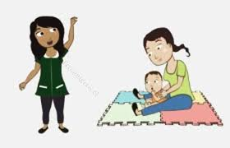

***IDEAS QUE ES NECESARIO QUE APRENDAS A ACEPTAR.***

|  |  |  |
| --- | --- | --- |
| ***HACER UNA TAREA*** | ***JUGAR EN CASA*** | ***JUGAR EN EL PATIO*** |
|  |  |  |

**V- Actividades y ejercicios**

1. **Dibuja un juego en el que hayas participado con tu familia, y que te gustaría enseñar a tus compañeros.**
2. **Colorea aquellos dibujos en donde los niños se encuentran compartiendo**

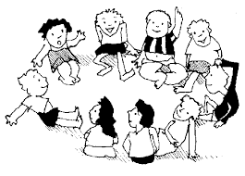 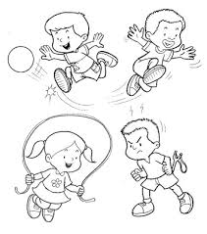 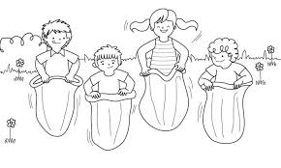

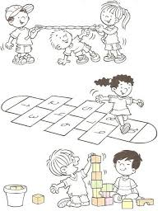

|  |  |
| --- | --- |
|  | **Responde la pregunta en voz alta o no y pide ayuda para encerrar tu respuesta correcta.**   * **¿ES NECESARIO QUE ESCUCHEMOS LAS IDEAS DE NUESTROS PARES?**   **SI NO**   * **¿SI JUEGAS CON TUS COMPAÑEROS, DEBEN ESCUCHAR LAS INSRUCCIONES?**   **SI NO** |

**VI.-** **Retroalimentación:** Se realizará mediante el envío de actividad por mensaje de WhatsApp y/o correo electrónico. ***Recuerda que tú eres capaz de realizarla.***

**VII.- Fecha de envío:** miércoles 12 de agosto de 2020.

**VIII.- Cómo y/o donde enviar:** Puedes entregarla el miércoles desde las 10 a las 13 hrs. de manera personal a quien suscribe, o una vez finalizada la guía, saca fotografía, y adjúntala al siguiente correo: viviana.soto@colegio-reneschneider.cl